Leden bijeenkomst 13-8-2024

Aanwezige bestuursleden: Arnold Schuite, Charl v. Oosten, Ilse Stam, Jeanne Sprengers
Afwezig met kennisgeving: Anita vd Linde
Verder aanwezig: Michiel Menig (troepgroep), Tamara v Tiel, Lien Gerets, Anja Wilmerink, Andre vd Broeke, Kai Renkema.

Welkomstwoord Voorzitter Arnold

- Voorstellen Michiel Menig als nieuwe coördinator van de ‘troepgroep’
Omdat Ronny Molengraaf na de 3de x definitief afscheid nam van de commissie hebben we een tijdje dit zelf gedaan, maar zijn we echt blij dat we daar nu weer een vaste vrijwilliger voor hebben. Het werd Ronny allemaal teveel en hij vond het erg ondankbaar werk. We vonden het erg jammer dat hij het niet meer zag want hij was toch een van de medeoprichters van de commissie.

Michiel is met applaus aangenomen en iedereen vindt het erg fijn dat iemand het weer op zich neemt.

- Voorstellen Ilse Stam als nieuwe Penningmeester.
We zijn blij om weer een penningmeester te hebben gevonden, we hopen dat ze nog heel wat voor ons kan betekenen. Regina Molengraaf heeft ons bij de oprichting erg uit de brand geholpen, maar ze had van te voren al aangegeven dat als er eenmaal geld mee gemoeid ging zijn ze helaas moest afhaken. De manier waarop dit gegaan is verdient niet de schoonheidsprijs, maar gelukkig hebben we dit uit kunnen praten met Regina.
Ook de nieuwe penningmeester is aangesteld met alle stemmen, wij hopen dat Ilse ons lang mag helpen. Over Regina is er niet verder nagevraagd en de leden begrijpen het volledig.
- Overlast en vernielingen van de kleine jeugd, o.a. op de loopstraat en voor de deur, de planken zijn met een zaag kapot gemaakt en de palen uit de grond. Dit zijn dus die kleine kinderen die bij de middelste entree spelen. Overlast aub melden bij Thijs of woongoed.
Er wordt geschokt gereageerd door de leden die niet in die buurt wonen, de leden die er wel wonen wisten dit al langer en hebben er ook melding van gemaakt bij Thijs. Helaas hebben ze geen terugkoppeling van Thijs gehad of er wat aan gedaan wordt. We gaan dit opnemen met woongoed.

- Kindermiddag met bezoek van Sinterklaas ???
Ja heel leuk idee, maar wel gewoon Sint en de pieten die we kennen Zwart!!!! Daar zijn wij van het bestuur mee eens. Het is onze cultuur en zij komen hier van onze cultuur genieten.
- Lid worden van de woonbond ?????
Nee, dat gaat niet!! Per jaar te duur.
- Presentatie financieel overzicht door de penningmeester.
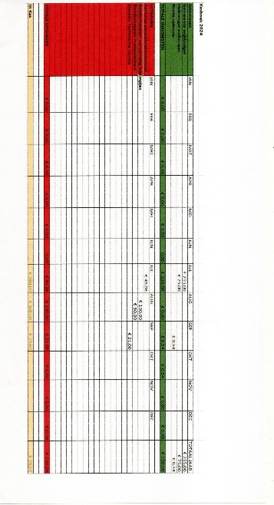
- Vragen rondje
Lien is blij dat het slot van de nooduitgang boven op de gang weer gemaakt is. Niet dat ze nu minder last hebben van hangjeugd, maar ze kunnen nu niet meer van buiten naar binnen.
Andre vraagt wat de schoonmaak interval is van de bergingen, bij hem blijven de gangen lange tijd smerig. We gaan dit neerleggen bij Thijs, we komen hierop terug.
Charl vraagt of we al wat weten of de gemeente of woongoed eindelijk eens wat gaan doen aan de ratten om de flats. We hebben dit al vaker aangekaart bij woongoed en gemeente, maar helaas wordt er nog steeds geen actie ondernomen. Wat kunnen wij??
Misschien zelf door Traas ongedierte een onderzoek laten doen??
Ilse de Penningmeester vraagt of er leden zijn die of zelf of mensen weten die de commissie op enige wijze zouden kunnen sponsoren. Bv het komende Sint bezoek en dan iets in de vorm van strooigoed, ( is een voorbeeld) We spreken af dat er onderaan dit verslag een mogelijkheid tot sponsoring gezet wordt.

Verder zijn er geen vragen meer, en de Voorzitter sluit af met een woord van dank.
Voor eventuele sponsoring aan de commissie kan dat uiteraard contant bij een van de bestuursleden zodat zij het verder bij de penningmeester bezorgen, maar via een storting kan dit ook; vermeld altijd duidelijk dat het een bedrag is voor de meandercommissie.
Tnv: E Stam op iban: NL94 ABNA 0542 7239 56 t.n.v.
onder vermelding van: sponsor meandercommissie

